PEDIDO DE PROVIDÊNCIAS Nº 167/2022

Reposição da tampa de concreto que está quebrada, na boca de lobo da Avenida Pedro Adams Filho, em frente o número 165, no Bairro Santo Afonso.

Solicita-se, após os trâmites regimentais, que seja enviada cópia da presente proposição ao Poder Executivo, para que realize as seguintes providências:

Reposição da tampa de concreto que está quebrada, na boca de lobo da Avenida Pedro Adams Filho, em frente o número 165, no Bairro Santo Afonso. No local há grande fluxo de pessoas.

Novo Hamburgo, 04 de fevereiro de 2022

Vereadora Lourdes Valim

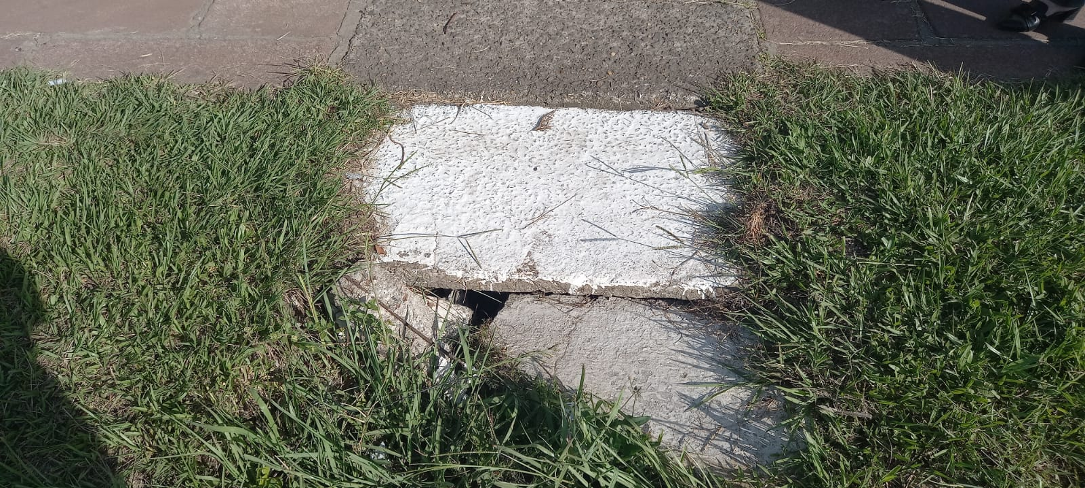

Obs.: Redação conforme o original da autora.
/FB

